Морские рыбы" (техника печатания ладошками, пальчиками; техника нанесения мазков)
Возраст детей: средняя группа (от 4 до 5 лет)
Тема: “Морские рыбы”
Цели:
- Показать как настроение природы в картине и свое настроение можно передать с помощью цвета.
- Продолжать обучать самостоятельному выявлению новых оттенков из заданной гаммы цветов.
- Закрепить знания об основных и составных цветах, холодной цветовой гамме, ахроматических цветах.
- Расширить знания детей о видах рыб и среде их обитания. Учить бережному отношению ко всему живому. Обогащать словарь.
- Дать представление о новых способах изображения с помощью краски и отпечатков рук; продолжить знакомство с техникой мазков.
- Отработка манипуляционных движений основных видов на базе сенсомоторных координаций (визуально-моторной, вестибулярно-визуальной и др.) и произвольной регуляции. Отработка психосенсомоторных взаимоотношений.
Оборудование.
у педагога:
1. аудиокассеты с музыкой:
- “Небылицы” В.Шаинского
- “Играют маленькие волны”
- “Как прекрасен мир вокруг”
- запись голоса Злого разбойника
2. картинки с изображением:
- композиции из отпечатков ладоней и пальцев рук
- 2 цветовых спектра (основные и составные цвета)
- холодная цветовая гамма
- дидактическая игра-конструктор “Рыбы”
- зрительный ряд (виды рыб)
- зрительный ряд (картины художников)
  - И. Синьяк “Константинополь”
  - К. Айвазовский “Буря на море ночью”
  - К. Айвазовский “Морской пролив с маяком”
  - И. Синьяк “Марсельский порт”
  - К. Моне “Скалы в Бель-Иль”
3. гуашь для рисования руками, помещенная в ёмкости.
у детей:
- гуашь для рисования руками, помещенная в ёмкости (большие тарелки), где помещается ладошка с пальцами.
- лист бумаги
- фартуки
- клеёнка
Основные этапы занятия | Содержание занятия
I. Орг. момент  II. Сообщение темы, целей  музыкотерапия | (проверка готовности к занятию)  Сейчас включу вам музыку, а вы послушаете внимательно и скажете, что вы услышали. Ложитесь на ковёр кому как и где удобно, можете закрыть глазки.  (музыка “Играют маленькие волны”)  Что вы услышали? (плеск волн, шум прибоя …)  Какое название можно дать этой мелодии ?  (Морская песенка  О море  Морская жизнь …)  Каких морских обитателей вы знаете?  Сегодня мы отправимся в путешествие по морским глубинам, познакомимся с особенностями строения и рисования рыб.
III. Сообщение нового  зрительный ряд  (виды рыб) | Стоит опуститься под воду – и мы оказываемся в сказочном морском царстве. В пути мы встречаем причудливых обитателей.  Есть рыбы, которых зовут так же, как какие-нибудь предметы.  Вот рыба-молот. Так зовут огромную и страшную акулу (рис.1)  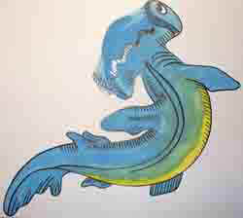  А вот рыба-пила. Её длинный-длинный нос весь усажен зубьями, точь-в-точь, как у настоящей пилы (рис.2)  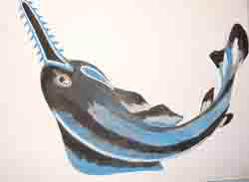  Большими стаями плавают по морским просторам рыбы-лопатки. Назвали их так за то, что они круглые, плоские и умеют зарываться в песок, которым покрыто морское дно (рис.3)  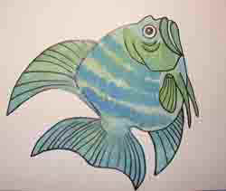  Морской язык-так зовут эту плоскую рыбу. Пестрая окраска делает ее совсем незаметной на морском дне (рис.4)  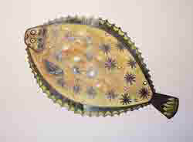  В синем небе можно увидеть одну луну, да и то не всегда.  Зато в синем море лун много. Это рыбы – луны. Своей формой и цветом они очень напоминают луну в небе (рис.5)  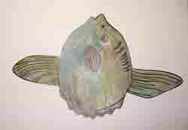  Это рыба-телескоп. Её выпученные глаза напоминают трубки телескопа (рис.6)  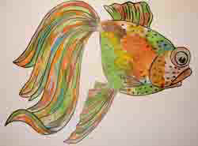  Рыба-лист. Не правда ли, она схожа с опавшим с дерева листком? (рис.7)  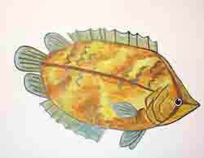  А у этой рыбы нос похож на весло. Вот она и получила имя – веслонос (рис.8).  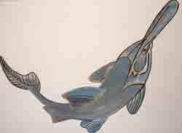  Когда-то в Древней Греции был такой музыкальный инструмент – лира. В честь этого инструмента и назвали рыбку, изображенную на рисунке, рыбой – лирой (рис.9)  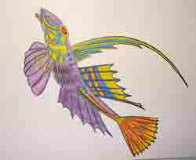  Где хвост, где голова у этой рыбки ? Никак не поймешь, такая она вся круглая и упитанная. Её зовут рыба-шар (рис.10)  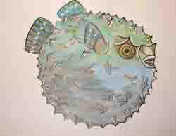  С огромной скоростью плавает рыба-меч. Назвали её так за то, что на меч похож её нос (рис.11)  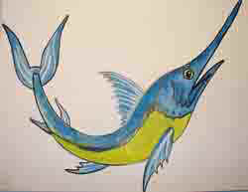  Не менее быстро плавает и акула – парусник (рис.12)  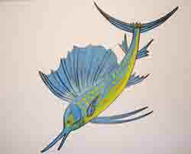  А у этих рыбок даже не отличишь носа от тела, они целиком длинные и тонкие. Вы и сами, наверное, уже догадались, что их зовут рыбы-иглы (рис.13)  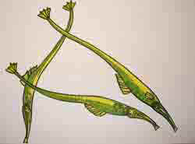  Какого цвета бывают рыбы?  Какой формы бывают?  Из каких частей состоит рыба? (туловище, хвост, плавники)  Какой формы хвост?  Какие плавники?  Для чего нужны плавники и хвост? (шевеля плавниками, рыба передвигается, хвост-это руль, с его помощью рыба меняет направление движения)  Попробуйте собрать рыбу из частей (рис.14)    (дидактическая игра-конструктор “Рыбы”)
игровая ситуация | Как движутся рыбы?  (показ движений педагогом и детьми)
пластика движений | Чем рыбы питаются?  Где живут?  Рассмотрите картины художников, на которых море в разных состояниях.
зрительный ряд (картины художников) | На какой из них море весёлое, игривое?  На какой оно тихое, ласковое?  А на какой тревожное, грозное?  У моря бывает разное настроение.  Чтобы создать образ моря смеющегося, радостного, используют цвета – синий, зеленый, желтый …  Какие из них называют основными? (рис.15)  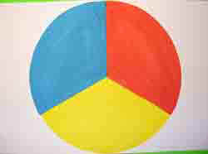  Какие относят к составным? (рис.16)  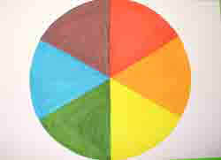  Какого цвета больше используют художники при рисовании моря?
IV. Повторение пройденного | Почему больше синего?  Какие еще холодные цвета вы знаете?  (работа по цветовым спектрам)  Чтобы придать морю спокойное настроение, во все цвета можно добавить белую краску.  Чтобы изобразить шторм на море, добавляют в краски черную  Как одним словом можно назвать белый и черный цвета? (ахроматические)  Вы можете нарисовать рыбу любой формы и изобразить разное настроение моря.  Раздается голос (магнитофонная запись)  Ха-ха-ха ! Это я, Злой разбойник Я похитил все кисточки и карандаши. Теперь чем хотите, тем и рисуйте.
создание проблемной ситуации | Вот досада! Как быть?  (раздается веселая музыка “Небылицы” В.Шаинского)  Появляется Веселый художник. Он показывает картинки, составленные из отпечатков ладоней. (рис.17,18,19,20)  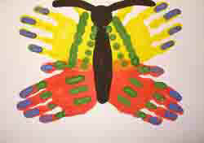  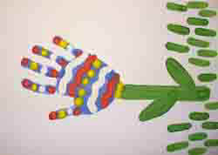  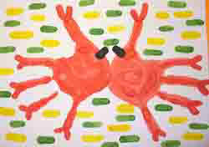  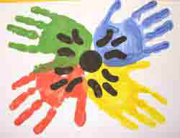
игровая ситуация  искусство как терапия | Я - художник. А какой?  Очень, братцы, непростой:  Рисовать могу руками,  И ногами, и локтями,  На полу, песке и стенке,  Рисовать могу коленкой,  Носом, даже языком.  С вами я теперь знаком  И прошу вас отгадать,  Чем я мог нарисовать  Эти странные картины,  Что стоят как на витрине?  Вот на этой на картинке  След от ручки-половинки:  Ручку в краску опусти,  Ей немного поводи  И с размаху – тяп и ляп –  Будет след как будто краб.  Подскажу опять немножко:  След оставлен здесь … (ладошкой)  Ну а здесь вот что такое?  Непонятное, чудное.  Чудо-рыба плывет,  Плавниками гребет.  Будто кто-то тыкал … (пальцем)  Проскакал веселым зайцем.  Молодцы! Все отгадали,  Все, что было, вы узнали.  Сможете нарисовать?  Я тогда приду опять.  А вы хотите попробовать так порисовать? Тогда наденем фартуки, засучим рукава и приступим.
V. Практическая работа | Вспомните, какого цвета бывают рыбы. Выберите самостоятельно краску, с которой вы будете работать.  1. Показ педагога.  2. Дети по очереди отпечатывают ладошки, пальцы вместе. Затем пальцем прорисовывают отдельные детали (хвост, плавники, рот, глаза)
обучение способу рисования ладошками | Очень красивые у нас получились рыбки! Я думаю, что не удалось Злому разбойнику испортить наше занятие, Веселый художник подсказал нам как можно нарисовать без кисточек и карандашей.  Но нам еще нужно нарисовать море.  Настроение на картине во многом зависит от того, как художник положил краску на бумагу. Краска может ложиться густыми, выпуклыми бугорками или ровно, гладко. Посмотрите, какая бывает форма мазочков. Они могут быть похожи на точки, полосочки, волны, запятые.
обучение технике рисования мазками | 1. Показ педагога  Нужно постараться и закрасить мазками всю поверхность листа, а не какую-то его часть.  Вспомните, какие цвета нужно использовать, чтобы показать настроение моря.  2. Дети рисуют пальчиками.  (звучит музыка “Как прекрасен мир вокруг”)  Посмотрите на рисунки. Какое красивое сказочное морское царство! (рис.21,22,23,24)  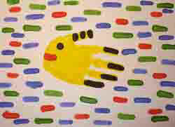  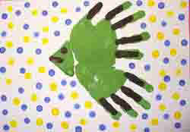  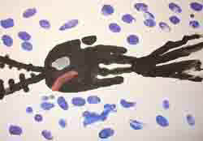  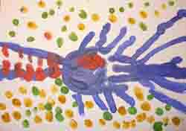
музыкотерапия  VI. Итог урока  выставка детских работ  вывод | (все работы прикрепить на доску, из нескольких небольших работ сложить одно большое морское царство)  С какими видами рыб познакомились?  Почему их так называют?  Какие цвета используют, чтобы создать образ радостного, смеющегося моря?  Какое настроение помогает передать белая краска?  Для чего добавляют в краски черный цвет?

